行人通道辐射监测系统
BSRPM9020（A）本系统的总体建设目的是：在人行通道口设立通道式射线自动检测系统，实现对来往行人/行李进行在线实时检测，如发现其中微量放射性源物质，及时报警并完成对检测数据和监视视频（可选配）的储存，同时可构建远程实时的检测信息共享平台。现场检测系统根据不同情况选择合适的探测器来满足不同的探测要求，具有很强的灵活性。
该产品是边境控制、海关检测以及关键性设施本地安全的理想配置。

系统特点
- 采用微机处理系统，扩展功能强大
- 采用LCD或液晶直接显示系统状态
- 可灵活设置报警阈
- 探测器可根据现场要求灵活配置
- 采用现场总线传输模式，有线传输距离可达1公里（无线传输距离可达10公里）
- 对异常状态（超阈值、过载、故障）进行警示并及时存储以供操作人员随时监察
- 可通过串口或网口与计算机通讯
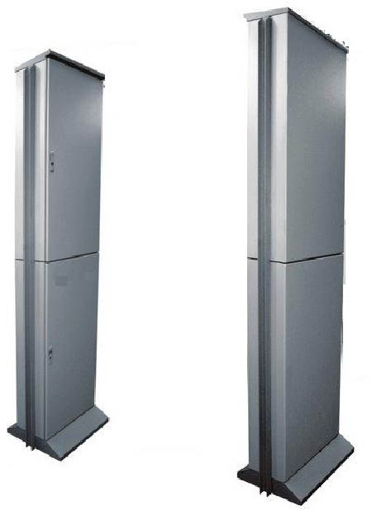

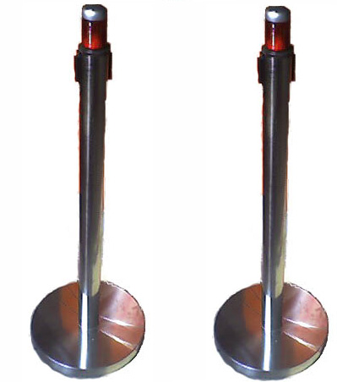

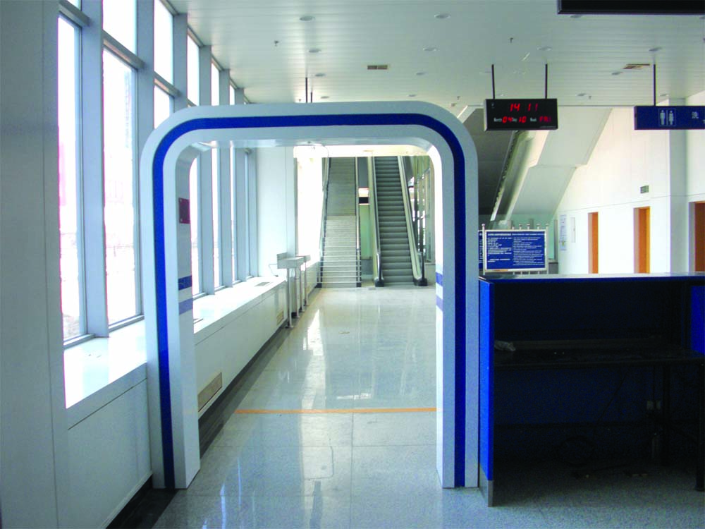
BSRPM9020型立柱式探测器

BSRPM9020A型门式探测器

